**Informe de responsabilidades**

La subida de este documento firmado al repositorio es obligatoria para acceder a la sustentación y debe hacerse a más tardar el día anterior a la misma. Es obligatorio solo para entregas en pareja.

| **Nombre del componente desarrollado (clase , métodos o funciones)** | **Descripción breve de dicho componente** | **Porcentaje de complejidad respecto al desarrollo global** | **Desarrollador principal (nombre de sólo una persona)** |
| --- | --- | --- | --- |
| Clase Nivel | Clase principal encargada de llamar a las demás clases y utilizarlas. | 30% | Andrés Eduardo Santos Ramos |
| Clase Jugador | Permite la creación del jugador jugable heredado de personaje, con todos sus atributos y métodos | 15% | Andrés Eduardo Santos Ramos |
| Clase Enemigo | Está clase hereda de Personaje, con métodos nuevos y atributos | 15% | Cesar Luis Alvarez Sanchez |
| Clase obstaculo | Permite la creación de objetos, para generar diversos obstáculos en los niveles. | 10% | Cesar Luis Alvarez Sanchez |
| Clase Proyectil | Representa los proyectiles disparados por el jugador o el enemigo.  Incluye lógica de movimiento, animación y detección de colisiones.  También distingue si el proyectil fue reflejado por el jugador para dañar al enemigo. | 10% | Cesar Luis Alvarez Sanchez |
| Clase Personaje | Clase base abstracta para personajes como Jugador y Enemigo.  Define atributos generales como posición, velocidad y vidas | 10% | Cesar Luis Alvarez Sanchez |
| Clase Item | Representa objetos recolectables en el juego.  Tiene un sprite, un tamaño definido, y una lógica de movimiento.  Al ser recogido por el jugador, incrementa su puntaje o permite ganar el nivel. | 5% | Andrés Eduardo Santos Ramos |
| Clase Pausa_panel | Es un panel gráfico que Incluye botones para reanudar, reiniciar el nivel o volver al menú. | 5% | Cesar Luis Alvarez Sanchez |

**Tabla resumen**

| **Nombre del integrante**  **(Una fila por integrante del equipo)** | **Nombre de todos los componentes desarrollados** | **Porcentaje total desarrollado**  **(la suma de los ítems es 100)** |
| --- | --- | --- |
| Andrés Eduardo Santos Ramos | Clase Nivel, Jugador y Item | 50% |
| Cesar Luis Alvarez | Clase Enemigo, obstaculo, pausa_panel y proyectil | 50% |
|  | Total | 100% |

Nombre y firma autógrafa del integrante 1:______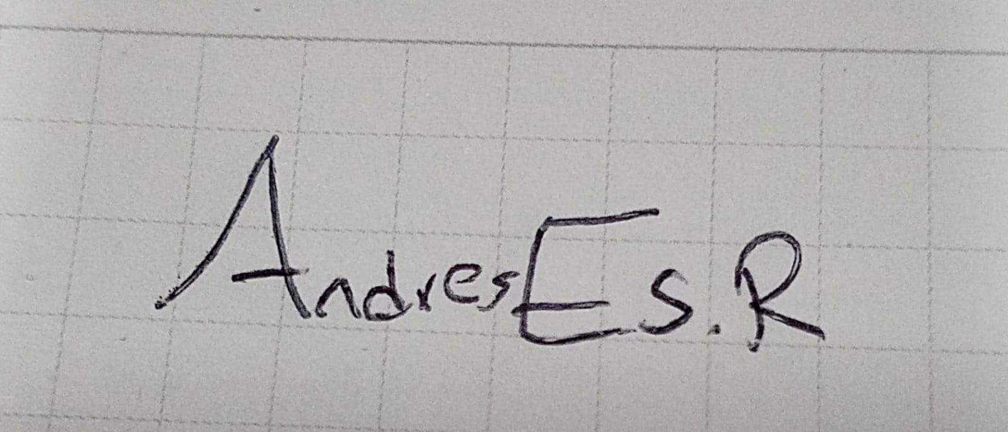______________ Nombre y firma autógrafa del integrante 2:

**Nota:** La repartición de responsabilidades especificada en este formato no exime a ninguno de los miembros del equipo de la responsabilidad de conocer y explicar el análisis y diseño de las estrategias que fundamentan toda la solución entregada.